MZE-24750/2023-12121
mzedms025879737

Požadavek na změnu (RfC) – Z36292

a – věcné zadání

Základní informace*
ID PK MZe: | 95

Název změny*: | Technologická úprava formulářů – realizace
Datum předložení požadavku*: |  | 10.4.2023 | Požadované datum nasazení*: | 28.6.2023

Kategorie změny: | Normální ☐ Urgentní ☒ | Priorita: | Vysoká ☒ Střední ☐ Nízká ☐

Oblast: | Aplikace* ☒ | Zkratka*: | ISND
 |  | Typ požadavku*: | Legislativní ☒ Zlepšení ☐ Bezpečnost ☐
 | Infrastruktura* ☐ | Typ požadavku*: | Nová komponenta ☐ Upgrade ☐ Bezpečnost ☐ Zlepšení ☐ Obnova ☐

Role* | Jméno* | Organizace /útvar* | Telefon* | E-mail*
Věcný garant: | Vladimír Velas | 12120 | xxx | vladimir.velas@mze.cz
Žadatel: | Nikol Janušová | 12121 | 221812777 | nikol.janusova@mze.cz
Koordinátor změny: | Nikol Janušová | 12121 | 221812777 | nikol.janusova@mze.cz
Poskytovatel/Dodavatel: | xxx | O2 ITS | xxx | xxx

Smlouva č.*: | 679-2019-11150 (S2019-0067) | KL: | HR-001

Manažerské shrnutí a popis požadavku*

Popis požadavku*

Změna technologií na správu formulářů.
Převedení stávajících formulářů dotačního programu 6 na novou technologii. Půjde o úpravu 28 stávajících formulářů z předchozích let a migraci jejich dat z uložení v podobě xml do nových db struktur:

2016–6.1, 6.2, 6.3 a 6.4
2017–6.1./17, 6.2./17, 6.3./17 a 6.4/17
2018–6.1./18, 6.2./18, 6.3./18 a 6.4/18
2019–6.1./19, 6.2./19, 6.3./19 a 6.4/19
2020–6.1./20, 6.2./20, 6.3./20 a 6.4/20
2021–6.1./21, 6.2./21, 6.3./21 a 6.4/21
2022–6.1./22, 6.2./22, 6.3./22 a 6.4/22

Zároveň dojde k přeznačení unikátního kódu pro formuláře z roku 2016, tak aby korespondoval s později zavedenou notací:
6.1. -> 6.1./16, 6.2. -> 6.2./16, 6.3. -> 6.3./16, 6.4. -> 6.4./16

V rámci požadavku nepůjde o tvorbu nových aktuálních formulářů pro rok 2023 - 6.1./23, 6.2./23, 6.3./23 a 6.4/23. Tento program (ročník) se bude řešit v RFC 090 –(90-1,2,3)
Po této úpravě systému ISND z aktivních DP na starší technologii zůstanou Z24, Z26, Z37 a starší formuláře pro DP G a dp K. Migrace těch DP do nové technologie proběhne v případném jiném RfC či Ad hoc.

Nerealizování uvedeného převedení DP 6 do nové formulářové technologie nese rizika plynoucí z údržby a správy dvou různých technologií a zvýšené ekonomické náročnosti správy celého ISND vyplývající z udržování více formulářových technologií
Systém ISND při svém vzniku v roce 2015 reflektoval požadavky na vysokou modularitu systému, kde bylo vyžadováno umožnit administrátorovi tvorbu a editaci formuláře dotace bez odstávky systému. Tento požadavek byl realizovaný pomocí formulářů ve standartu xForms implementovaný technologií XSLTForms.
Rostoucí požadavky na rozsah funkcí formulářů a jejich zpracovávaných dat (např. u BDI tisíce řádků JPRL) způsobily, že technologie xForms na nové požadavky formulářů nestačí.
Se vznikem Modulu pro žadatele se všechny DP začaly implementovat v nové technologii a následně postupně dochází k migraci také u starších DP. To přináší výhodu při tvorbě reportů a také technologické sjednocení celého řešení ISND.

Nová formulářová technologie je vlastní řešení vytvořené dle požadavků systémů ISND a MPZ. Je postavena na technologii asp .net, razazor generated pages, s ukládáním dat do db. Dále využívá free jqQrid a jeho vlastní rozšíření, modul pro tvorbu a zobrazení výsledků sql kontrol a další komponenty.

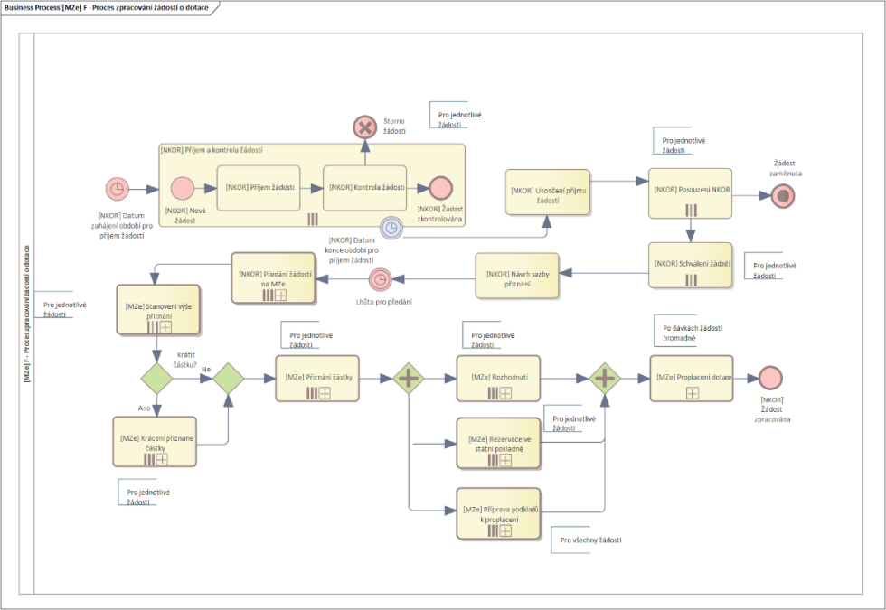
Princip zpracování žádosti dotačních programů 6.1, 6.2, 6.3 a 6.4 popisuje následující procesní diagram.

Odůvodnění požadované změny (legislativní změny, přínosy) *
-

Rizika nerealizace*
-

Požadavek na dokumentaci*
ID | Dokument | Formát výstupu (ano/ne) * |  |  | Garant
 |  | el. úložiště | papír | CD
 | Analýza navrhnutého řešení | ne
 | Dokumentace dle specifikace Závazná metodika návrhu a dokumentace architektury MZe | x
 | Testovací scénář, protokol o otestování | x
 | Uživatelská příručka | x
 | Provozně technická dokumentace (systémová a bezpečnostní dokumentace) | x
 | Zdrojový kód a měněné konfigurační soubory | x
 | Webové služby + konzumentské testy | x
 | Dohledové scénáře (úprava stávajících/nové scénáře) | x
 | Komunikační mapa | x
Ověření správnosti dokumentů zajišťuje Koordinátor změny ve spolupráci s Odd. provozu (ad 5. – 8.) a Odd. kybernetické bezpečnosti (ad 5.).
V připojených souborech je uveden rozsah vybrané technické dokumentace a komunikační mapy – otevřete dvojklikem:
U dokumentů, které již existují, se má za to, že je požadována jejich aktualizace. Pokud se požaduje zpracování nového dokumentu namísto aktualizace stávajícího, uveďte toto explicitně za názvem daného dokumentu, např. „Uživatelská příručka – nový“.
Provozně-technická dokumentace bude zpracována dle vzorového dokumentu, který je připojen – otevřete dvojklikem: xxx

Akceptační kritéria
Plnění v rámci požadavku na změnu bude akceptováno v souladu s ustanoveními smlouvy.

Základní milníky
Milník | Popis činnosti | Trvání odhad (dny) | Termín dokončení | Odpovídá
10.5.23 | Nasazení na TEST – otestováno | 2 | 12.5.23 | MZe
15.5.23 | Nasazení na PROD | 1 | 15.5.23 | Dod/MZe

Přílohy

Podpisová doložka*
Za resort MZe: | Jméno: | Podpis:
Koordinátor změny: | Ing. Nikol Janušová

B – nabídkA řešení k požadavku Z36292
ID PK MZe: | 95

Návrh konceptu technického řešení*
Viz část A tohoto RfC, body 2 a 3.

Pro vyloučení nedorozumění, v rámci tohoto RFC nebude implementována změna na formulářovou technologii pro DP Z24, Z26, Z37 a starší formuláře pro DP G a DP K.

Z požadované dokumentace bude dodáno:
Dokument
Dokumentace dle specifikace Závazná metodika návrhu a dokumentace architektury MZe
Provozně technická dokumentace (systémová a bezpečnostní dokumentace)
Zdrojový kód a měněné konfigurační soubory
Ostatní vyjmenované dokumentace nejsou pro toto RFC relevantní

Uživatelské a licenční zajištění pro Objednatele
V souladu s podmínkami smlouvy č. 679-2019-11150.

Dopady do systémů MZe*
Bez dopadu

Požadavky na součinnost Objednatele a třetích stran*
MZe / Třetí strana | Popis požadavku na součinnost
MZe | Součinnost při ověřování funkčnosti implementovaných změn v testovacím prostředí a schválení nasazení na produkční prostředí, při akceptaci plnění, případně při upřesňování požadavku (PZ).
(Pozn.: K popisu požadavku uveďte etapu, kdy bude součinnost vyžadována.)

Harmonogram plnění*

Milník | Popis činnosti | Předchůdce | Trvání odhad (dny) | Prac dny | Termín dokončení | Odpovídá
T0 | Objednávka realizace | - | 0 | 0 | 17.4 | Objednatel
T1 | Realizace + RTT | T0 | 49 | 33 | 05.6 | Zhotovitel
T2 | Ověření kvality garantkou | T1 | 11 | 9 | 16.6 | Objednatel
T3 | RTP | T2 | 4 | 2 | 20.6 | Zhotovitel
T4 | Předání RfC do akceptace | T3 | 8 | 6 | 28.6. | Zhotovitel

Výše uvedené termíny platí za následujících předpokladů
- RFC bude objednáno a uveřejněno v registru smluv v uvedeném milníku T0 (do 17.4.23)
- Priority jednotlivých plnění zůstanou zachovány tak jak jsou nyní nastaveny.
Tj. Nedojde k upřednostnění realizace jiných požadavků.
- Rozsah rozpracovaných plnění a tohoto plnění zůstane zachován. Tj. nedojde k navýšení rozsahu, kvality díla uplatněním případných dodatečných požadavků.
- Počet a rozsah plnění v rámci HR002 zůstane přibližně stejný jak dosud.
- Pracnost SLA zásahů bude na obvyklé úrovni

Vývoj tohoto RFC musí započíst společně s RFC 096 nebo dříve (ve dnech). Naopak předání do produkce proběhne později, protože výstupem jsou historické formuláře a jejich překlopení do nové technologie, zde nejde o legislativní termín, jak to chápe poskytovatel.

Pracnost a cenová nabídka navrhovaného řešení*

včetně vymezení počtu člověkodnů nebo jejich částí, které na provedení poptávaného plnění budou spotřebovány
Oblast / role | Popis | Pracnost v MD/MJ | v Kč bez DPH | v Kč s DPH
 | Viz cenová nabídka v příloze č.01 | 36,75 | 359 378,25 | 434 847,68
Celkem: |  | 36,75 | 359 378,25 | 434 847,68

(Pozn.: MD – člověkoden, MJ – měrná jednotka, např. počet kusů)

Přílohy
ID | Název přílohy | Formát (CD, listinná forma)
01 | Cenová nabídka | Listinná forma

Podpisová doložka*
Název Dodavatele | Jméno oprávněné osoby | Podpis
O2 IT Services s.r.o. | xxx

C – Schválení realizace požadavku Z36292

ID PK MZe: | 95

Specifikace plnění*
Požadované plnění je specifikováno v části A a B tohoto RfC.

Uživatelské a licenční zajištění pro Objednatele (je-li relevantní):

-

Harmonogram realizace*

Milník | Popis činnosti | Předchůdce | Trvání odhad (dny) | Prac dny | Termín dokončení | Odpovídá
T0 | Objednávka realizace | - | 0 | 0 | 17.4 | Objednatel
T1 | Realizace + RTT | T0 | 49 | 33 | 05.6 | Zhotovitel
T2 | Ověření kvality garantkou | T1 | 11 | 9 | 16.6 | Objednatel
T3 | RTP | T2 | 4 | 2 | 20.6 | Zhotovitel
T4 | Předání RfC do akceptace | T3 | 8 | 6 | 28.6. | Zhotovitel

Pracnost a cenová nabídka navrhovaného řešení*

včetně vymezení počtu člověkodnů nebo jejich částí, které na provedení poptávaného plnění budou spotřebovány
Oblast / role | Popis | Pracnost v MD/MJ | v Kč bez DPH: | v Kč s DPH:
 | Viz cenová nabídka v příloze č.01 | 36,75 | 359 378,25 | 434 847,68
Celkem: |  | 36,75 | 359 378,25 | 434 847,68

(Pozn.: MD – člověkoden, MJ – měrná jednotka, např. počet kusů)

Přílohy
ID | Název přílohy | Formát  (CD, listinná forma)
01

Posouzení
Bezpečnostní garant, provozní garant a architekt potvrzují svým podpisem za oblast, kterou garantují, správnost specifikace plnění dle bodu 1 a její soulad s předpisy a standardy MZe a doporučují změnu k realizaci.
Role | Jméno | Podpis/Mail
Bezpečnostní garant | Ing. Roman Smetana
Provozní garant | Ing. Aleš Prošek
Architekt | Ing. Pavel Petr
(Pozn.: RfC se zpravidla předkládá k posouzení Bezpečnostnímu garantovi, Provoznímu garantovi, Architektovi, a to podle předpokládaných dopadů změnového požadavku na bezpečnost, provoz, příp. architekturu. Koordinátor změny rozhodne, od koho vyžádat posouzení dle konkrétního případu změnového požadavku.)

Schválení*
Svým podpisem potvrzuje požadavek na realizaci změny:
Role | Jméno | Podpis
Žadatel | Mgr. Petra Zábojová
Koordinátor změny | Ing. Nikol Janušová
Oprávněná osoba dle smlouvy | Ing. Vladimír Velas
(Pozn.: Oprávněná osoba se uvede v případě, že je uvedena ve smlouvě.)

Vysvětlivky

Vyplnění údajů vyznačených červenou hvězdičkou jsou povinné.
Formulář RfC je tvořen třemi částmi, A - Věcné zadání, B – Nabídka řešení, C - Potvrzení realizace požadavku. První část (Věcné zadání) je předložena poskytovateli/dodavateli jako pobídka k předložení nabídky řešení. Druhou část, tj. část B použije dodavatel řešení k vypracování nabídky, kterou předkládá MZe. Třetí část (Potvrzení realizace požadavku) se po vyplnění přiloží k první a druhé části a předkládá se ke schválení osobám uvedeným v části C RfC. Poskytovateli/dodavateli se poté vyplněný formulář RfC předkládá v příloze objednávky na realizaci změnového požadavku. Pouze tato podepsaná objednávka je pokynem pro dodavatele/poskytovatele k realizaci změny.
ID PK MZe – pomocný identifikátor požadavku přidělený v pomocné evidenci projektové kanceláře MZe
Předmět změny – stručná informace, název požadavku
Kategorie změny – kategorie urgentní se využije v naléhavých případech, kdy je třeba vyřešit nedostupnost zásadní funkcionality systému vzhledem ke zpracování agendy, pro jejíž podporu systém slouží.
Priorita – vyjadřuje důležitost zapracování požadavku z pohledu časového. Vyplní se v případě volby kategorie „Normální změna“.
Zkratka – zkratka aplikace (viz „kód služby“ v katalogu služeb)
Smlouva č. – uvede se, pokud existuje smlouva, v rámci, níž se požadavky předkládají, totéž platí pro KL (katalogový list).
Vyplní Koordinátor změny s Provozním garantem. Uvedený seznam dokumentace je pouze příkladem.
Požadováno, pokud Dodavatel potvrdí dopad na dohledové scénáře/nástroje.
Uvede se datum zahájení a ukončení realizace, příp. další etapy.
Role se vyplní pouze v relevantních případech, např. u požadavku na infrastrukturu.
Oprávněná osoba – smluvně určená osoba oprávněná k předkládání požadavku na předložení nabídky.
Uvede se datum zahájení a ukončení realizace, příp. další etapy.
Role se vyplní pouze v relevantních případech, např. u požadavku na infrastrukturu.
RfC se zpravidla předkládá k posouzení Bezpečnostnímu garantovi, Provoznímu garantovi, Architektovi, a to podle předpokládaných dopadů změnového požadavku na bezpečnost, provoz, příp. architekturu. Koordinátor změny rozhodne, od koho vyžádat posouzení dle konkrétního případu změnového požadavku.
Doplní se podpis nebo se uvede odkaz na mailovou zprávu, v které bylo posouzení doručeno.

